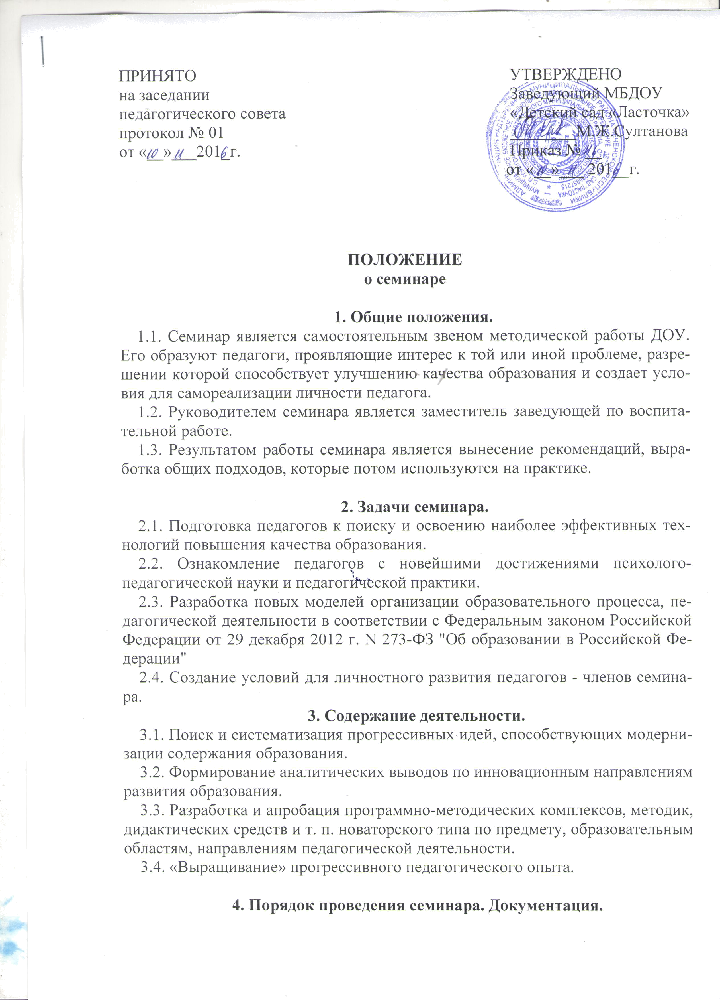

4.1. Семинар проводится не менее двух раз в учебном году.
4.2. Тематика заседаний определяется по проблемам, возникшим в организации воспитательно-образовательной деятельности за предыдущий учебный год, и вносится в годовой план работы.
4.3. Каждое заседание семинара имеет план работы и оформленные материалы, как результаты проведения семинара.
4.4. При подготовке к семинару заранее определяется теоретические и практические аспекты, выносимой на обсуждение проблемы, продумывается оснащение семинара.
4.5. Время, место дня заседания определяется в месячном плане работы.

С Положением о семинаре ознакомлены:

№  п/п | Ф.И.О. сотрудника | Должность | Дата ознакомления | Подпись
1 | Султанова М.Ж. | заведующий
2 | Ссалтаева А.с. | ст.воспитатель
3 | Астамирова Э.Л. | воспитатель
4 | Апкаева М.В. | воспитатель
5 | Ахмарова Ф.С. | воспитатель
6 | Дудаева З.Х. | воспитатель
7 | Джаватханова З.С. | воспитатель
8 | Хатаева З.М. | воспитатель
9 | Магамадова А.А. | пед-психолог
10 | Батиева Э.В. | музык.рук.
11 | Накостова Л.Ж. | инстр. по ФИЗО

